Prethodno priopćenje
UDK 37:338.48:796(497.524)

Edukacija kadrova za potrebe turizma i sporta u Hrvatskoj s osvrtom na Međimursku županiju

Education of tourism and sports personnel in Croatia with special regard to the Međimurje county

Nevenka Breslauer
Međimursko veleučilište u Čakovcu

Sažetak: Povezanost turizma i sporta postoji od samog početak njihovog razvoja. Povezanost leži u motivima ljudi da se bave sportom, rekreacijom za vrijeme turističkih putovanja. Riječ je zapravo o stalnoj želji čovjeka za igrom, kretanjem, razonodom, promjenom, opuštanjem, kao i važnosti uklanjanja negativnih posljedica modernog načina života (stresa). Najbolji način je promjena svakodnevnog okruženja i kretanje odnosno upražnjavane kineziološke aktivnosti koja nas veseli i opušta. Uvažavajući činjenicu da su turizam i sport najmasovnije društveno ekonomske pojave kao i jedna od najznačajnijih strateških gospodarskih i razvojnih djelatnosti Hrvatske ne samo na moru nego i u Međimurskoj županiji ukazala se potreba za edukacijom stručnih kadrova za turizam i sport. Upravo je to bio razlog za osmišljavanjem, izradu i pokretanje stručnog studija Menadžment turizma i sporta u trajanju od tri godine pri Međimurskom veleučilištu u Čakovcu.

Ključne riječi: edukacija, turizam, sport, stručni studij

Abstract: Tourism and sport have been connected since the beginning of their development. The connectivity lies in people's motivation to practice sports, to recreate when travelling. It is a question of a constant man's wish to play, move, have fun, relax, as well as the importance of removing negative consequences of the modern lifestyle (stress). The best way to do it is to change one's everyday environment and do physical activities i.e. kinesiological activities that make us happier and more relaxed. Taking into consideration that tourism and sports are the most common social and economic phenomena as well as one of the most important strategic economic and development branches in Croatia, not only on the coast but also in the Međimurje county, a need for educating professionals in tourism and sport has arisen. It was the reason to design, create and start the study programme Management of Tourism and Sport in duration of three years at the Međimurje University of Applied Sciences in Čakovec.

Keywords: education, tourism, sport, professional study

- Uvod

Stručni studij Menadžment turizma i sporta edukacijom kadrova stvara pretpostavku i mogućnost da se ostvare zacrtani ciljevi u turizmu, sportu te u gospodarskom razvoju ovog područja, jer se kroz razvoj turizma i sporta uključuje značajan broj poslovnih subjekata i institucija u provedbi raznih turističkih i sportskih programa. Strateški, ovaj se kraj može značajnije razvijati kroz turizam i sport, ali dakako uz educirane i stručno osposobljene menadžere turizma i sporta.
Turizam i sport postaju vodeće ekonomske aktivnosti u svijetu, a mnoge zemlje i regije okreću se turizmu i sportskom turizmu kao jednom od glavnih nositelja gospodarskog razvoja. Hrvatska u tome nije iznimka i ima dugogodišnju tradiciju turizma, ali i sportskih uspjeha i vrsnih sportaša kao najboljih promotora Hrvatske. Hrvatska posjeduje vrijedne turističke resurse te sportske destinacije i objekte. Prije svega, bogatstvo kulturne i povijesne baštine, prirodne atrakcije, posebno obala s otocima i povoljnom klimom, kao i blizina glavnih europskih emitivnih središta čine osnovu za razvoj hrvatske turističke ponude.

Iako se jadranski prostor smatra glavnim pokretačem turističke ali i sportsko rekreativne aktivnosti, mnogi kontinentalni dijelovi Hrvatske okreću se turizmu i sportskom turizmu. Razlog tome je suvremena, diverzificirana potražnja današnjih turista koji imaju zahtjevnije interese i motive dolaska, osim boravka na moru. Pri tome mogu uspjeti destinacije koje znaju iskoristiti i komercijalizirati svoje resurse za razvoj, posebno specifičnih oblika turizma, čime kroz te učinke osiguravaju i pridonose povećanom gospodarskom razvoju svog područja.

Međimurska županija uz tri grada: Čakovec, Prelog i Mursko Središće te 22 općine, uz podjelu na Gornje i Donje Međimurje sa svojim specifičnostima posjeduje značajne potencijale za razvoj kao uspješna destinacija kontinentalnog turizma i sportskog turizma. Grad Čakovec ima obilje vrijednih kulturno-povijesnih znamenitosti i sportskih objekata, poznat je po perivoju Zrinskih, srebrnom olimpijcu i nizu drugih uspješnih sportaša. Kroz mnoge turističke i sportske manifestacije, događaje, kao i ponudom prirodnih resursa, može pružati turistički i sportski doživljaj ovog kraja.
Grad Mursko Središće ima rudarsku povijest i tradiciju te s Gornjim Međimurjem prednjači u vinskim destinacijama. Rijeka Mura poznata je kao sportska atrakcija, ali i kao poučna staza s raznolikim eko sustavom. Grad Prelog s okolicom ima sportsku tradiciju spidveja sa svjetskim viceprvakom i lovnu turističku tradiciju s izrazito razvijenim gospodarstvom.
Vinske ceste i autohtone stare klijeti, biciklističke i pješačke staze, jahanje i ostala rekreacija, specifična ponuda seoske i obiteljske kuhinje, ljepota i raznolikost ekološki očuvanog krajolika Mure i Drave, posebno povijesno i kulturno naslijeđe gradskog i ruralnog prostora, zajedno sa seoskim turizmom na obiteljskim domaćinstvima i sportskim sadržajima, otvaraju mogućnost uključivanja u nove tržišne segmente turizma i sporta u kojima Međimurska županija i okolica postaju sve zanimljivije destinacije. Polazišta su u prednostima i mogućnostima razvoja turizma i sporta ovog područja, prije svega zbog blizine i dobre prometne povezanosti s urbanim emitivnim tržištima, a kroz razvoj raznih vrsta turizma, od kulturno-povijesnog, izletničkog, sportsko-rekreacijskog, eko, vjerskog, lovnog i ribolovnog i drugih oblika, do posebno agroturizma u segmentu obiteljskih gospodarstava.
Stručni studij temeljni je razvojni program koji nudi obrazovanje kadrova za potrebe turizma i sporta te pruža dugoročnu koncepciju i strategiju razvoja turizma i sporta u Hrvatskoj i područja Međimurja. Osim toga on stvara pretpostavke razvoja turizma i sporta u lokalnom gospodarstvu, infrastrukture, interesa lokalne sredine, te zainteresiranih korisnika kroz stvaranje uvjeta za poduzetništvo u turizmu i sportu.

Cilj stručnog studija je održivi razvoj turizma i sporta, istraživanje i primjena saznanja za tržišne mogućnost te povezivanje poduzetničkih potencijala koji čine turističku i sportsku ponudu određenog područja. Stoga, u području turističkih i sportskih potencijala, studij usmjerava njihovo obnavljanje unapređenje i komercijalizaciju. Također, daje smjernice za uvođenje novih turističkih sadržaja i poboljšanje turističke opremljenosti, čime se nadopunjava postojeća ponuda i oblikuje novi, prepoznatljiv turistički proizvod, koji se potom kroz marketinške aktivnosti promovira na turističkom i sportskom tržištu.

2. Razlozi za pokretanje studija

Potrebe turizma i sporta Međimurske županije, ali i susjednih županija osnova su za organizaciju i pokretanje stručnog studija Menadžmenta turizma i sporta. U organizaciju studijskog programa krenulo se od postavke da studente treba naučiti kako menadžment organizira, vodi i upravlja turizmom i sportom. Menadžment je suvremeno područje društvenih znanosti - ekonomije. Menadžment je danas interdisciplinaran jer zahtjeva niz znanja iz gotovo svih znanstvenih područja. Značenje menadžmenta je posebno naglašeno u ostvarivanju općeg turističkog i gospodarskog razvoja, kao i racionalnom gospodarenju, korištenju, upravljanju i održavanju postojećih turističkih i sportskih objekata. Menadžment pruža široki raspon različitih mogućnosti promidžbe, upravljanja i rukovođenja objektima i opremom koja se koristi u turizmu i sportu.

Međimurje ima dugu tradiciju poduzetništva i pripada skupini onih županija u Hrvatskoj koje imaju razvijeno i dinamično malo gospodarstvo na bazi poduzetništva. Mali poduzetnici zapošljavaju 56,9% od ukupnog broja zaposlenih, srednji poduzetnici zapošljavaju 17,0% od ukupnog broja zaposlenih (2008. godine). U gospodarskoj strukturi dominira prerađivačka industrija, no ugostiteljstvo zauzima značajan udio ( tablica 1). Isto tako turizam je područje gospodarstva koje bilježi brzi rast (graf 2). Za opravdanost studijskog programa posebno je značajan podatak da u Međimurju postoji čak 387 raznih oblika športskih udruženja ( 35 udruga, 280 klubova, 50 društva, 22 saveza). Od svih zaposlenih u športu samo je tri posto (3%) visokoobrazovanih (no bez odgovarajućeg stručnog studija). U susjednim županijama situacija je slična; tako u Varaždinskoj županiji postoji 345 raznih oblika sportskih udruženja s 2% visokoobrazovanog kadra. Koprivničko – križevačka županija ima 190 sportskih udruženja također s 3% visokoobrazovanog kadra.
Kao jedan od razvojnih problema malog gospodarstva u Međimurju ističe se nedovoljna educiranost poduzetnika i zaposlenih, nedostatak mladih stručnjaka sa sposobnostima upravljanja te nedovoljno korištenje suvremenog menadžmenta u poduzećima. Međimurska županija ima gotovo najmanje visokoobrazovanih na 10000 stanovnika (graf 1).

Osnovni resursi za razvoj turizma u Međimurskoj županiji su očuvana priroda i kulturna baština, povoljan geoprometni položaj, vode i termalni izvori. Općina Sveti Martin na Muri proglašena je Europskom destinacijom izvrsnosti (EDEN) na 6. Europskom turističkom forumu u Portugalu. Sredinom 2005. godine otvorene su i Toplice Sv. Martin s apartmanskim naseljem, a ove godine otvoren je i novi Spa Golfer hotel. Nude se i brojni sportski sadržaji, golf, nogomet, odbojka na pijesku, košarka, tenis, stolni tenis, jogging, fitness, aqua aerobic, sportski izleti na ribolov, jahanje, paintball, rafting…U Nedelišću nedaleko od Čakovca otvoren je najsuvremeniji sportsko –gimnastički centar u Hrvatskoj ATON, koji u svojoj ponudi ima i smještajne kapacitete. Uz sve razvijeniji ruralni turizam koji u svojoj ponudi nudi i razne sportske sadržaje (tenis, jahanje, biciklizam…) vidljiv je trend objedinjavanja turističkih i sportskih sadržaja. Kao osnovni razvojni problem turizma prepoznat je nedostatak osposobljenog kadra, stoga postoji potreba za usmjerenim i specijaliziranim obrazovanjem kako bi se digla razina opće osposobljenosti za rad u turizmu i sportu.

Graf 1. Broj studenata i visokoobrazovanog stanovništva na 10 000 stanovnika starijih od 15 godina
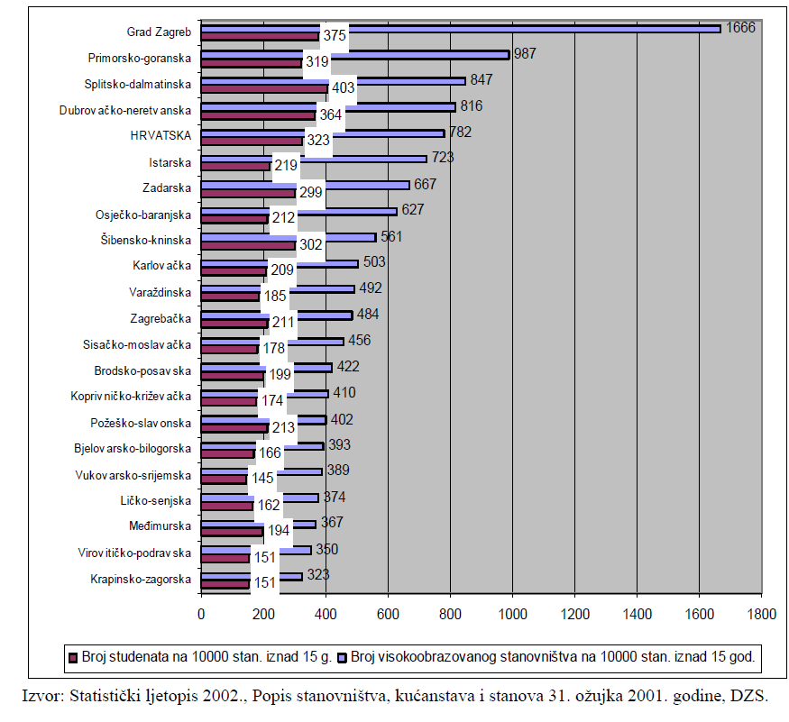

Tablica 1. Broj zaposlenih prema djelatnosti poduzetnika u 2007.godini

Rbr. | Djelatnost | Broj poduzetnika | Broj zaposlenih | Udio u ukupnom broju zaposlenih
1 | Poljoprivreda, lov i šumarstvo | 59 | 558 | 2,2
2 | Ribarstvo | 1 | 0 | 0,0
3 | Rudarstvo i vađenje | 1 | 0 | 0,0
4 | Prerađivačka industrija | 420 | 12.914 | 52,0
5 | Opskrba elektr. energijom, plinom i vodom | 2 | 259 | 1,1
6 | Građevinarstvo | 299 | 3.912 | 15,7
7 | Trgovina na veliko i malo | 666 | 3.557 | 14,3
8 | Ugostiteljstvo – hoteli i restorani | 112 | 540 | 2,2
9 | Prijevoz, skladištenje i veze | 99 | 686 | 2,8
10 | Financijsko posredovanje | 23 | 46 | 0,2
11 | Poslovanje nekretninama | 279 | 1.415 | 5,7
12 | Javna uprava i obrana, obvezno soc. osig. | 1 | 0 | 0,0
13 | Obrazovanje | 25 | 211 | 0,8
14 | Zdravstvena zaštita i socijalna skrb | 25 | 233 | 0,9
15 | Ostale društvene, soc. i osobne djelatnosti | 92 | 511 | 2,1
Ukupno |  | 2.104 | 24.842 | 100%

Izvor: Financijska agencija; obrada: Upravni odjel za gospodarstvo Međimurske županije

U tablici 1 prikazani su podaci o broju poduzetnika te o broju zaposlenih prema djelatnostima u Međimurskoj županiji u 2008. godini. Možemo primijetiti da je udio zaposlenih u turizmu tek 2.2% u ukupnom broju zaposlenih. Zapošljavanje u turizmu u Međimurskoj županiji, dakle, predstavlja još nedovoljno iskorišteni potencijal. U prilog tome ide i stalan porast broj noćenja zadnjih nekoliko godina pa se može očekivati veća mogućnost zapošljavanja u turizmu. Takvi trendovi u zapošljavanju bili bi od izrazitog značaja za Međimursku županiju budući da se zbog konstantnog opadanja tekstilne industrije, koja je u županiji značajno zastupljena, može očekivati i veći broj niskokvalificiranih žena na tržištu rada, a razvoj turizma omogućio bi zapošljavanje upravo te skupine radnika.
U tablici 2 prikazani su podaci o broju noćenja za razdoblje 2006.-2008. godine. Možemo primijetiti značajan porast broja noćenja u navedenom razdoblju. Porast broja noćenja 2007. godine u odnosu na 2006. iznosi čak 20%, dok se u 2008. godini u odnosu na 2006. godinu bilježi porast broja noćenja za oko 10%. Podaci iz tablice prikazani su i grafički na grafu 3.

Tablica 2. Broj noćenja u Međimurskoj županiji

2006. | 55 177
2007. | 66 249
2008. | 73 294
Izvor: www.dzs.hr

Graf 2. Porast broja noćenja turista u Međimurskoj županiji

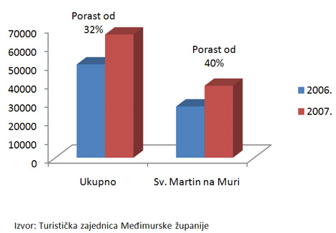

Graf 3. Broj noćenja u Međimurskoj županiji

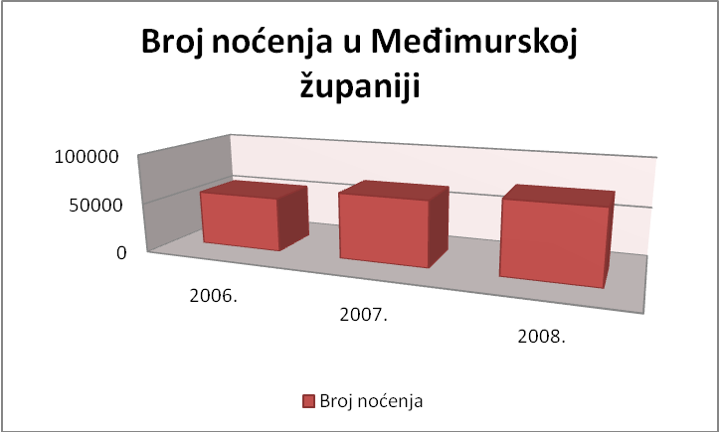

Izvor: www.dzs.hr

3. Kompetencije i znanja stečena završetkom stručnog studija

Hrvatsku stvarnost možemo definirati značajnim sportskim dostignućima koje je moguće s turističkim ponudama i sadržajima integrirati u jednu cjelinu kojom bi upravljao menadžer sa stečenim znanjima i vještinama na stručnom studiju Menadžmenta turizma i sporta. Cilj ovog stručnog studija usmjeren je na obrazovanje i stjecanje specijaliziranih kompetencija menadžmenta u području turizma i sporta.

Završetkom stručnog studija Menadžmenta turizma i sporta od 6 semestara student postaje menadžer turizma i sporta. Glavni zadatak menadžera takvog profila je osiguranje uspješnog funkcioniranja turističkih zajednica u općinama, gradovima i županijama, a ujedno i sportskih klubova i udruga te njihovih sustava natjecanja i organizacija manifestacija. Zbog značajnog udjela ekonomskih obrazovnih sadržaja, ovako obrazovani polaznici studija mogu uspješno obavljati i sve poslove za koje su potrebne znanja i vještine poslovne ekonomije.

4. Nastavni plan stručnog studija

Kolegiji na stručnom studiju menadžmenta turizma i sporta:

PRVA godina  I.  (zimski semestar) | Predmet | Broj sati | ECTS
PRVA godina  I.  (zimski semestar) | Osnove ekonomije | 75 | 7
PRVA godina  I.  (zimski semestar) | Ekonomska matematika | 60 | 6
PRVA godina  I.  (zimski semestar) | Osnove trgovačkog prava | 60 | 6
PRVA godina  I.  (zimski semestar) | Primjena računala u poslovnoj praksi | 60 | 6
PRVA godina  I.  (zimski semestar) | Poslovni strani jezik I - engleski  - njemački | 60  60 | 4  4
PRVA godina  I.  (zimski semestar) | Tjelesna i zdravstvena kultura | 30 | 1
II.  (ljetni semestar) | Predmet | Broj sati | ECTS
II.  (ljetni semestar) | Mikroekonomija | 60 | 6
II.  (ljetni semestar) | Poduzetništvo | 60 | 6
II.  (ljetni semestar) | Osnove statistike | 75 | 7
II.  (ljetni semestar) | Poslovni strani jezik II - engleski  - njemački | 60  60 | 4  4
II.  (ljetni semestar) | Organizacija | 60 | 6
II.  (ljetni semestar) | Tjelesna i zdravstvena kultura | 30 | 1
DRUGA godina  III.  (zimski semestar) | Predmet | Broj sati | ECTS
DRUGA godina  III.  (zimski semestar) | Makroekonomija | 75 | 6
DRUGA godina  III.  (zimski semestar) | Osnove menadžmenta | 60 | 6
DRUGA godina  III.  (zimski semestar) | Poslovne financije | 60 | 6
DRUGA godina  III.  (zimski semestar) | Osnove računovodstva | 75 | 6
DRUGA godina  III.  (zimski semestar) | Porezni sustav | 60 | 5
DRUGA godina  III.  (zimski semestar) | Tjelesna i zdravstvena kultura | 30 | 1

IV.  (ljetni semestar) | Predmet | Broj sati | ECTS
IV.  (ljetni semestar) | Osnove marketinga | 75 | 6
IV.  (ljetni semestar) | Hotelski menadžment | 60 | 6
IV.  (ljetni semestar) | Poslovno pregovaranje i komuniciranje | 60 | 5
IV.  (ljetni semestar) | Osnove turizma | 75 | 6
IV.  (ljetni semestar) | Operativno planiranje | 60 | 6
IV.  (ljetni semestar) | Tjelesna i zdravstvena kultura | 30 | 1

MODUL TURIZMA

TREĆA godina  V. (zimski semestar) | Predmet | Broj sati | ECTS
TREĆA godina  V. (zimski semestar) | Animacija u turizmu | 60 | 6
TREĆA godina  V. (zimski semestar) | Turistička geografija | 60 | 5
TREĆA godina  V. (zimski semestar) | Pravo u turizmu | 60 | 5
TREĆA godina  V. (zimski semestar) | Marketing u turizmu | 60 | 6
TREĆA godina  V. (zimski semestar) | Ekonomika turizma | 60 | 6
TREĆA godina  V. (zimski semestar) | Izborni predmet * | 45 | 2
VI.  (ljetni semestar) | Predmet | Broj sati | ECTS
VI.  (ljetni semestar) | Turizam i razvoj | 60 | 6
VI.  (ljetni semestar) | Istraživanje turističkih tržišta | 60 | 6
VI.  (ljetni semestar) | Specifični oblici turizma | 60 | 6
VI.  (ljetni semestar) | Izborni predmet * | 45 | 4
VI.  (ljetni semestar) | Izborni predmet* | 45 | 4
VI.  (ljetni semestar) | Izrada završnog rada | 60 | 4

MODUL SPORTA

V. (zimski semestar) | Predmet | Broj sati | ECTS
V. (zimski semestar) | Menadžment turizma i sporta | 60 | 6
V. (zimski semestar) | Sportski marketing | 60 | 6
V. (zimski semestar) | Povijest sporta | 45 | 4
V. (zimski semestar) | Uvod u sportsko pravo | 60 | 6
V. (zimski semestar) | Animacija u turizmu | 60 | 6
V. (zimski semestar) | Izborni predmet* | 45 | 2
VI. (ljetni semestar) | Predmet | Broj sati | ECTS
VI. (ljetni semestar) | Posebni oblici turizma | 60 | 5
VI. (ljetni semestar) | Menadžment sporta | 60 | 5
VI. (ljetni semestar) | Osnove kineziologije | 45 | 4
VI. (ljetni semestar) | Sustavi natjecanja u sportu | 45 | 4
VI. (ljetni semestar) | Izborni predmet* | 45 | 4
VI. (ljetni semestar) | Izborni predmet* | 45 | 4
VI. (ljetni semestar) | Izrada završnog rada | 60 | 4

IZBORNI REDMETI

V. i VI (semestar) | Predmet | Broj sati | ECTS
V. i VI (semestar) | Upravljanje okolišem | 45 | 2
V. i VI (semestar) | Istraživanje turističkih tržišta | 45 | 2
V. i VI (semestar) | Uvod u sportsko pravo | 45 | 4
V. i VI (semestar) | Turistička geografija | 45 | 4
V. i VI (semestar) | Sustavi natjecanja u sportu | 45 | 4
V. i VI (semestar) | Turizam i razvoj | 45 | 4
V. i VI (semestar) | Informacijska pismenost | 45 | 2
V. i VI (semestar) | Promocija turističkih destinacija | 45 | 2
V. i VI (semestar) | Marketing turističkih i sportskih događaja | 45 | 4
V. i VI (semestar) | Menadžment sporta | 45 | 2
V. i VI (semestar) | Sportski marketing | 45 | 4

Izvor: Stručni studij Menadžmenta turizma i sporta – Međimurskog veleučilišta u Čakovcu

5. Školovanje kadrova u srednjim školama u Međimurju

Međimurska županija ima dvije srednje škole u kojima postoji izobrazba kadrova za potrebe turizma, a to su Ekonomska i trgovačka škola u Čakovcu i Srednja škola u Prelogu. Ekonomska i trgovačka škola ima izobrazbu za zanimanja: hotelijerski turistički tehničar, ekonomist, komercijalist, upravni referent, dok u Srednjoj školi u Prelogu postoji obrazovanje za zvanja: turističko hotelijerski komercijalist i ekonomist kao četverogodišnje školovanje, te trogodišne strukovno obrazovanje za slastičara, konobara i kuhara.

6. Zaključak

Potreba za edukacijom kadrova u turizmu i sportu je neupitna. Za uspješan razvoj turizma i sportskog turizma potreban je visoko educirani kadar koji zna iskoristiti postojeće resurse i kvalitetno ih ponuditi potencijalnim korisnicima. Turizam i sport postaju vodeća ekonomska aktivnost u svijetu, a mnoge zemlje i regije okreću se turizmu i sportskom turizmu kao jednom od glavnih nositelja gospodarskog razvoja. Hrvatska u tome nije iznimka i ima dugogodišnju tradiciju turizma, ali i sportskih uspjeha te vrsnih sportaša kao najboljih promotora Hrvatske. Hrvatska posjeduje vrijedne turističke resurse, sportske destinacije i objekte; prije svega, bogatstvo kulturne i povijesne baštine, prirodne atrakcije, posebno na obali s otocima i povoljnom klimom. Blizina glavnih europskih emitivnih središta daje značajke hrvatske turističke ponude. Međimurje u svemu tome ne zaostaje; kontinentalni turizam ima sve veći značaj u ukupnoj turističkoj ponudi, primjerice Toplice Sveti Martin, Čakovečki bazeni, Vinska cesta, Stari grad Čakovca, Perivoj Zrinskih, ATON, Mura… Međimurje je ujedno i rasadnik sportskih talenata - Filip Ude, Tijana Tkalčec, Jurica Pavlic, Ivana Lisjak i još mnogi drugi te niz sportskih objekata koji su izgrađeni unazad nekoliko godina i koji iziskuju kadrove koji će znati njima upravljati i staviti ih u funkciju za domicilno stanovništvo, ali ih isto tako i ponuditi uz turističke sadržaje svim potencijalnim turistima i sportašima iz šire regije.

Literatura

- Bartoluci M., N. Čavlek (2007). Turizam i sport. Školska knjiga, Zagreb.
- Bartoluci M., S. Škorić (2009). Menadžment u sportu. KIF Zagreb.
- Menadžment turizma i sporta (2009). Međimursko veleučilište u Čakovcu.
- Obrtnička komora Međimurske županije (2008).
- Popis stanovništva RH 2001.
- Turistička zajednica Međimurske županije (2008).

